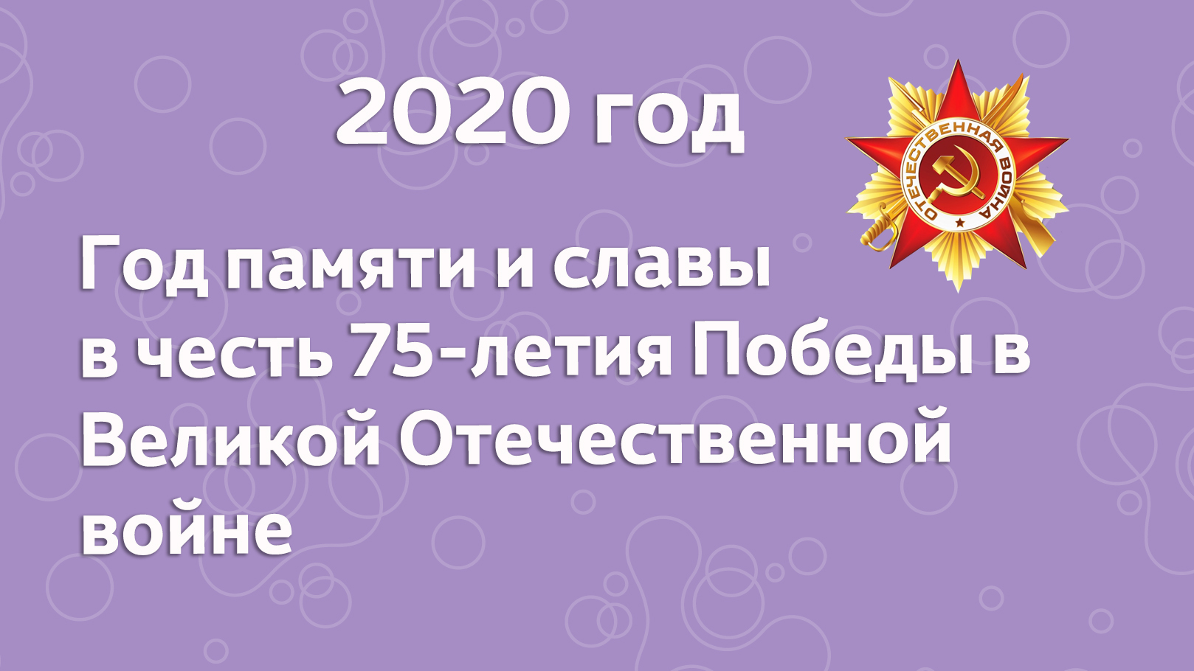
План работы

Девиз: «Великая Победа- гордость Поколений!»
№ п/п | Перечень мероприятий | Дата проведения | Класс | Ответственный
 | Всероссийский урок мира | 2.09.2019 | 1-11 | Классные руководители
 | День здоровья – на встречу к 75 годовщине со дня Победы! | 20, 26  09.2019г. | 6-11 | Федоренко О.В.  Кл. руководители, СШС
 | Участие в городских мероприятиях, посвящённых Дню Победы | сентябрь – май  2020 г. | 1-5 | Учителя, воспитатели
 | Муниципальный конкурс по экологии «ЭКОрепортер», в рамках подготовки и проведения 75 годовщины со дня Победы! | 10.10.19. | 6-11 | Федоренко О.В., Баранова Л.П., библиотекарь  СШС
 | Муниципальный конкурс «Цветами улыбается земля», посвященный 75- годовщине со дня Победы | 13.10.19 | 6-9 | Баранова Л.П., кл. руководители
 | Соревнование по велоспорту. П. Радужный | 14.10.19 | 6-9 | Скачко Т.Г.,СШС
 | Организация поисковой работы «Бессмертный полк» | Ноябрь -Апрель | 6-11 | Классные руководители, библиотекарь, СШС
 | Старт акции «75 лет Победе»: | С 18.11.2019 – 29.04.2020 | 6-11 | Классные руководители, библиотекарь, СШС
 | Оформление стенда памятных дат «Военная история России» | Ноябрь | - | Баранова Л.П., библиотекарь, СШС
 | Классные часы: «По страницам истории в ВОВ» | ежемесячно | 6-11 | Классные руководители, библиотекарь
 | Ежемесячное освещение в школьной газете «Гимназист» событий и проведенных мероприятий посвященных Великой Победе. | ежемесячно | 6-11 | Совет школьного самоуправления
 | День неизвестного солдата. Митинг. Вечный огонь. | 3.12.2019г. | 6-11 | Совет школьного самоуправления
 | День Героев Отечества. Классные часы | 9.12.2019г. | 6-11 | Классные руководители
 | Шашечно – шахматный турнир, посвященный 75 годовщине со дня Победы | 17-20.12.19 | 6-11 | Классные рководители и библиотекарь Баранова Л.П.
 | Памятные даты января – оформление стенда:  12-18 января начало наступательной операции Ленинградского и Волховского фронтов;  24января День памяти жертв геноцида во Второй мировой войне;  27 января День снятия блокады Ленинграда, освобождение узников концлагеря в Освенциме;  30 января - 9 апреля -65 лет разгрома немецкой группировки в Кенингсберге (Калининград);  31января -100 лет со дня рождения В.С. Гризодувой (женщина -летчик),герой ССР. | Январь | 6-11 | Библиотекарь Баранова Л.П.
 | Неделя патриотического воспитания,  посвященная 75-й годовщине со дня снятия блокады Ленинграда в годы Великой Отечественной войны 1941-1945 годов  с 20 по 27 января 2016 г. для учащихся 8-11 классов. | 20-27.01.20 | 6-11 | Федоренко О.В.  Кл. руководители  Баранова Л.П.,  СШС
 | Выставка работ ленинградских живописцев, запечатлевших в своих картинах жизнь и быт своих сограждан в тяжелые дни блокады Ленинграда | 20-27.01.20 | 6-11 | Баранова Л.П.,  СШС
 | Посещение Уссурийского военного музея. «Помним, гордимся, чтим» | 21.01.20г. | 6-8 | Федоренко О.В.  Классные руководители
 | Вечер поэзии «Я говорю с тобой из Ленинграда» | 22.01.20г. | 6-11 | Скачко Т.Г.  Коковина И.В.
 | Линейка памяти, посвященная снятию блокады Ленинграда | Январь | 1-5 | Учителя, воспитатели
 | Митинг «С уважением к памяти», посвященный 75-й годовщине полного освобождения Ленинграда от фашистской блокады | 27.01.16г. | 6-11 | Федоренко О.В.  Кл. руководители  СШС
 | Классный час «Свеча памяти». Флешмоб «Свеча памяти», посвященный 75-й годовщине полного освобождения Ленинграда от фашистской блокады | 27.01.20г. | 9-11 | Федоренко О.В.,  Баранова Л.П.  Коковина И.В.
 | Библиурок: «Интересные факты о блокаде Ленинграда» | 24.01.20г. | 6-8 | Библиотекарь Баранова Л.П.
 | Библиурок тема: «80 лет со дня рождения Вали Котика»1930–1944г., партизана, пионера, Героя Советского Союза. | 11 февраля | 6-9 | Библиотекарь Баранова Л.П.
 | Уроки мужества и классные часы: «Они сражались за Родину»,  « Москва в годы Великой Отечественной войны», «Мой дед- победитель», «Дети войны», « День снятия блокады Ленинграда» | январь – май  2020 | 1-5 | Учителя, воспитатели
 | Школьная конференция «Шаг в будущее»:  Темы: 1. «Математика и математики в годы ВОВ» | 26.02.2020г. | 8 | Подгорная О.В.
 | Тема 2: «Патриотические подвиги детей в годы Вов в произведениях русской литературы» |  | 5 | Скачко Т.Г.
 | Тема 3: «Писатели – фронтовики Дальнего Востока» |  | 8 | Скачко Т.Г.
 | Тема 4: «Хлеб войны» |  | 8 | Перенижко Е.Ю.
 | Тематические классные часы «Ими гордится Россия, ими гордимся и мы!» | 28.02.2019г. | 6-11 | Федоренко О.В.  Кл. руководители  СШС
 | Оформление стенда, памятные даты февраля:  2 февраля – День воинской славы России. День разгрома советскими войсками немецко-фашистских войск в Сталинградской битве (1943).  4-11 февраля 1945 г. – Крымская (Ялтинская) конференция глав правительств СССР, США, Великобритания 8 февраля – День памяти юного героя-антифашиста. Отмечается с 1964 г. в честь погибших участников антифашистских демонстраций. Французского школьника Даниэля Фери (1962). И иракского мальчика Фадыла Джамаля (1963). 12 февраля – 110 лет со дня рождения Василия Ивановича Чуйкова (1900–1982).Маршала Советского Союза, дважды Героя Советского Союза 18 февраля – 115 лет со дня рождения Семена Константиновича Тимошенко (1895–1970), Маршала Советского Союза, дважды Героя Советского Союза 20 февраля – День рождения Зины Портновой (Зинаиды Мартыновны, 1926–1944), партизанки, разведчицы, Героя Советского Союза 23 февраля – День воинской славы – День защитников Отечества. Установлен решением Президиума Верховного Совета РФ 8 февраля 1993 г. В 1918 г. к этому дню был приурочен декрет большевиков о формировании Красной Армии. До 1993 г. отмечался как «День Советской Армии». 26 февраля – 100 лет со дня рождения Сергея Георгиевича Горшкова (1910–1988), Адмирала флота Советского Союза, дважды Героя Советского Союза 27 февраля 1943 г. – Гвардии рядовой Александр Матвеевич Матросов (1924–1943) закрыл грудью амбразуру вражеского дзота. Герой Советского Союза | Февраль | 6-11 | Библиотека, Баранова Л.П.
 | Смотр строя и песни.  « Защитники Отечества» | Февраль 2020 г | . 1-5 | Учителя, воспитатели
 | Просмотр видеоряда  « Маленькие герои войны» | Февраль 2020 г | . 1-5 | Учителя, воспитатели
 | Встреча с шефами. «Оружие Победы» | Февраль 2020 г | . 1-5 | Учителя, воспитатели
 | Книжная выставка «Сегодня мальчишка – завтра солдат». | Февраль, 2020г. | 6-11 | Библиотекарь Баранова Л.П.
 | Конкурс чтецов: «Этот день мы приближали как могли…» | Март, 2020 | 1-11 | Учителя, воспитатели
 | Виртуальная экскурсия. Карта памяти. | Март, 2020 | 1-5 | Учителя, воспитатели
 | Оформление стенда, памятные даты марта:  6 марта – День рождения Александра Ивановича Покрышкина (1913-1985г.), ас Великой Отечественной войны, автор новой тактики воздушного боя, маршал авиации.Трижды Герой Советского Союза  18 марта – День рождения Марите Юозовны Мельникайте (1923–1943), партизанки, разведчицы, Героя Советского Союза.  25 марта – 85 лет со дня рождения Саши Чекалина (Александра Павловича, 1925–1941), юного разведчика партизанского отряда, Героя Советского Союза  26 марта 1944 г. – Советские войска вышли на границу СССР.  27 марта 1944 г. – вступление советских войск на территорию Румынии.  30 марта – День рождения Алексея Васильевича Алелюхина (1920–1990г.) – военный летчик, Герой Советского Союза. | Март, 2020г. | 6-11 | Библиотекарь Баранова Л.П.
 | Выставка рисунков «75 лет Великой Победе» | Апрель, 2020 | 1-11 | Учителя, воспитатели
 | Интерактивные игры:  «Ворошиловский стрелок», « Города – герои» | Апрель, 2020 | 1-5 | Учителя, воспитатели
 | Подготовка к большому праздничному концерту | Апрель, 2020 | 1-11 | Учителя, воспитатели
 | Оформление стенда, памятные даты апреля:  5 апреля 1943 г. – Французская эскадрилья «Нормандия» впервые вступила в бой с фашистами. 5 апреля 1945 г. – Встреча советских и американских войск на реке Эльбе. 8 – 30 апреля 1944 г. – Крымская наступательная операция. 9 апреля 1945 г. – Советские войска заняли Кенигсберг (Калининград).  11 апреля – День освобождения узников фашистских концлагерей (установлен 2 апреля 1996 года)  16 апреля — 65 лет со дня начала Берлинской операции (1945)  16 апреля – 8 мая 1945 г. – Берлинская операция войск 1-го и 20-го Белорусского и 1-го Украинского фронтов  20 апреля 1942 года – День завершения Московской битвы  29 апреля – День рождения Николая Ивановича Крылова (1903–1972) – Маршала Советского Союза, дважды Героя Советского Союза  30 апреля 1945 г. – Советские воины водрузили Знамя Победы над рейхстагом в Берлине  30 апреля — День памяти жертв Холокоста. | Апрель, 2020 | 6-11 | Библиотекарь Баранова Л.П.
 | Акция « Открытка ветерану» | Май, 2020 | 1-5 | Учителя, воспитатели
 | Книжная выставка – День Победы | 6.05.2019г. | 6-11 | Библиотекарь Баранова Л.П.
 | Участие в городских торжественных мероприятиях посвященных Дню Победы. Акция «Бессмертный полк» | 6.05.2020г. | 1-11 | О.В. Федоренко,  кл. руководители
 | Тематические классные часы, посвященные Великой Победе. | 6.05.2019г. | 6-11 | Кл. руководители
 | Библиоурок «Гордое имя – солдат!» | 7.05.2019г. | 6-11 | Библиотекарь Баранова Л.П.
 | День Победы. Большой праздничный концерт, посвященный 75 годовщине со Дня Победы в ВОВ | 8.05.2019г. | 1-11 | Федоренко О.В.  Кл. руководители  Баранова Л.П.,  СШС
 | Театральная студия «Вдохновение». Театрализованная постановка по пьесе В. Жеребцова «Потомок» | 8.05.2020г. | 6-11 | О.В. Федоренко
